Фотоотчет о проведении праздника
«Осенний марафон»

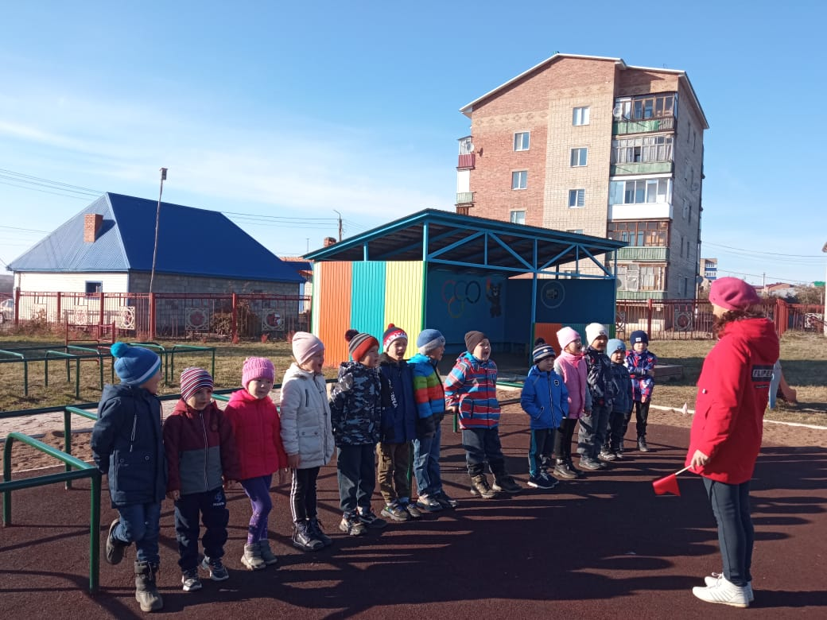

Заглянул осенний праздник в детский сад,
Чтоб порадовать и взрослых и ребят.
Пусть скоро ноябрь за окном,
А у нас спортивный праздник – марафон!

13 и 14 октября 2021 г. в МАДОУ д/с «Солнышко» прошел спортивный праздник «Осенний марафон». Мероприятие организовано и проведено инструктором по физической культуре Макаровой Н.В.. при активной поддержке воспитателей старших и подготовительных групп. Праздник проводился для воспитанников старших и подготовительных групп, которые соревновались каждая со своими сверстниками своей группы .Вначале проведена разминка под веселую музыку ,а затем соревнование начинали девочки, а за ними мальчики .Соревнование проходило на спортивной площадке на территории детского сад.
В атмосфере праздника царил спортивный задор и желание добиться победы . все старались изо всех сил прийти к финишу первыми. Все победители были награждены медальками а затем и Почетными грамотами ДОУ
